**ВЕБ - КВЕСТ**

**« РУСЬ – УКРАЇНА ЗА ЧАСІВ**

**ЯРОСЛАВА МУДРОГО**

**Після заняття учні зможуть**

* характеризувати внутрішню політику князя Ярослава;
* визначати напрямки зовнішньої політики ;
* пояснювати вплив « Руської правди» на суспільне життя ;
* робити висновки;
* здійснювати відбір потрібної інформації для виконання завдань;
* аналізувати вміння самостійної роботи.

ПЕРША СТОРІНКА

**ПРИВІТ МАЛЕНЬКИМ ЗНАВЦЯМ ІСТОРІЇ!**

**ЗАПРОШУЮ ВАС ВІДКРИТИ НОВУ СТОРІНКУ**

**ІСТОРІЇ РУСІ - УКРАЇНИ.**

**ВАМ ЯК СПРАВЖНІМ ДОСЛІДНИКАМ, НАЛЕЖИТЬ ПРОЙТИ ВЕБ – КВЕСТ.**

**ОТОЖ, ПРО КОГО ЙТИМЕ МОВА???**

ДІЗНАЄШСЯ КОЛИ ПРОЧИТАЄШ АКРОВІРШ!

**Я**к не старався Володимир

**Р**остити всіх своїх дітей,

**О**володіла ними заздрість-

**С**пустошлива жага грошей,

**Л**илася кров, мечі тріщали,

**А** брат на брата йшов і йшов,

**В**супереч цьому Русь

повернулася до тями, коли зійшов він на престол.

[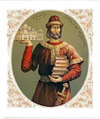](https://learningapps.org/22577513)ДРУГА СТОРІНКА

«ДЕРЖАВОТВОРЕЦЬ»

1.Перегляньте відео.

<https://www.youtube.com/watch?v=IJNFb2xW4Jw>

2. Замалюйте ментальну мапу, вставляючи замість

позначки **?,** **чи визначення** -одне слово.

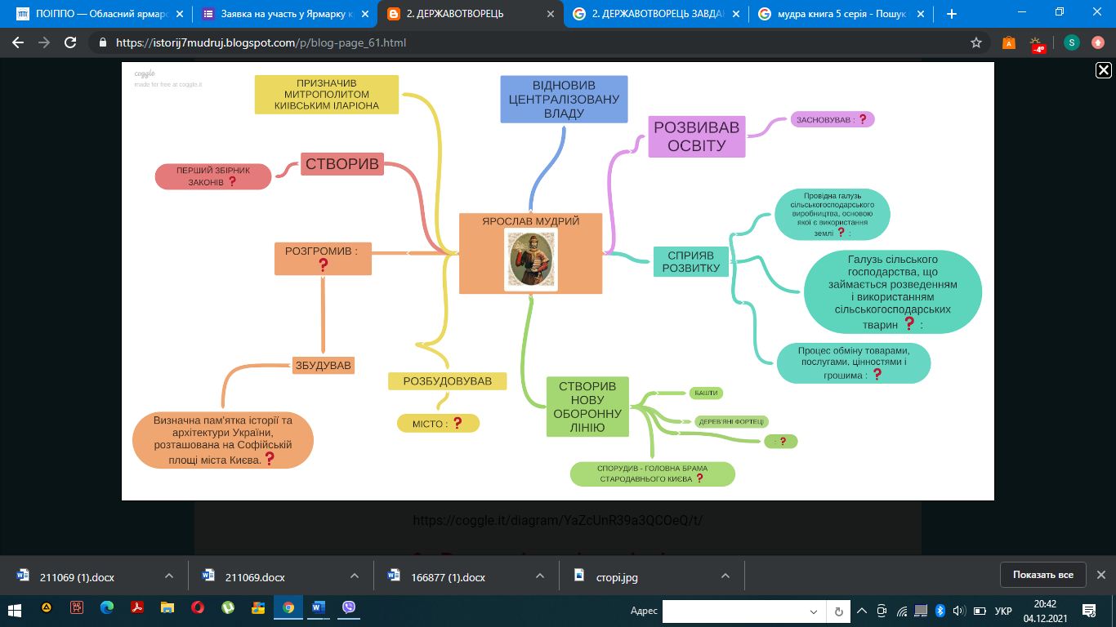

<https://coggle.it/diagram/YaZcUnR39a3QCOeQ/t/>

3. Встановіть відповідність

<https://learningapps.org/display?v=pqxqgzq1k21>

4.Щоб перейти до наступної сторінки розшифруйте анаграми😀

**Л А К Ш О Е Н І Ч Г И П Е О Т Р І П О Л Я М Е**

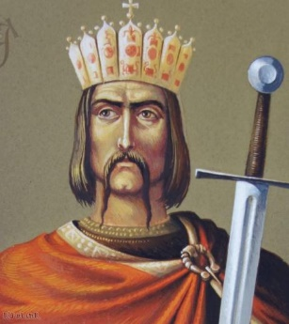ТРЕТЯ СТОРІНКА

«ВИТЯЗЬ та ДИПЛОМАТ»

1.Рухаючись за червоною стрілкою, визначте напрямки зовнішньої політики князя Ярослава

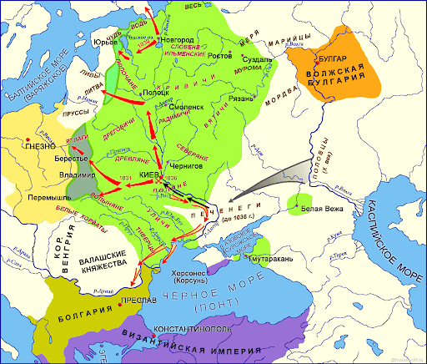

2. Розташуйте події у хронологічній послідовності

<https://learningapps.org/display?v=p5sygf1vc21>

**ВТОМИЛИСЬ ВІД УЧАСТІ У ПОХОДАХ ЯРОСЛАВА МУДРОГО?**

**ХВИЛИНКА - ВІДПОЧИНКУ !**

<https://www.youtube.com/watch?v=4HRtxxo9HWU>

3.Пригадайте який князь використовував « шлюбну дипломатію»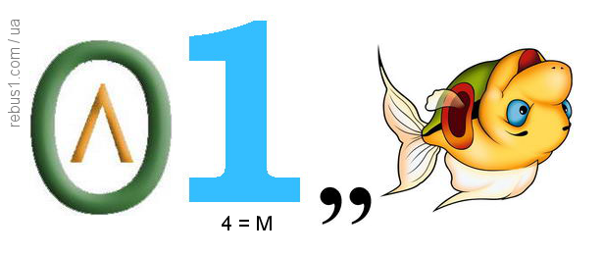

**4. ПРОЧИТАЙТЕ !!!**

Сам Ярослав був одружений з дочкою шведського короля Олафа — Інгігердою.

Його син Ізяслав одружився з донькою польського князя Мешка II,

Святослав — із донькою німецького графа Леопольда фон Штаде, Всеволод — із родичкою візантійського імператора Константина Мономаха.

Його дочка Анна була дружиною французького короля Генріха І,

Єлизавета була за норвезьким королем Гарольдом ,

Анастасія стала дружиною угорського короля Андрія.

Так Русь-Україна розширювала свої зовнішньополітичні зв’язки.

5. Використовуючи хмаринку слів, запишіть назви держав з якими князь Ярослав налагодив дипломатичні зв’язки.

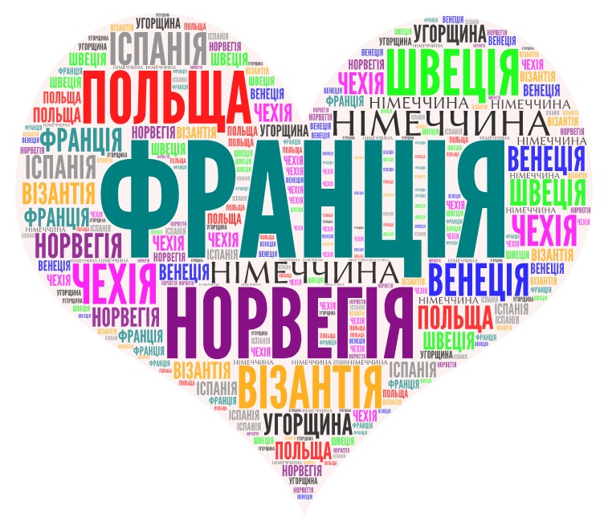

6 . ЩОБ ПЕРЕЙТИ ДО НАСТУПНОЇ СТОРІНКИ " ЗНАЙДИ ЗАЙВОГО"

ЯРОСЛАВ МУДРИЙ,

ФІЛІПП ІV КРАСИВИЙ ,

СВЯТОВЛАВ ХОРОБРИЙ, ВОЛОДИМИР ВЕЛИКИЙ .

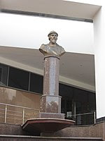ЧЕТВЕРТА СТОРІНКА

«РУСЬКА ПРАВДА»

1.Перегляньте відео

<https://www.youtube.com/watch?v=lIgfYV7fn2s>

2. « Журналістське розслідування»- письмово дайте відповіді на запитання

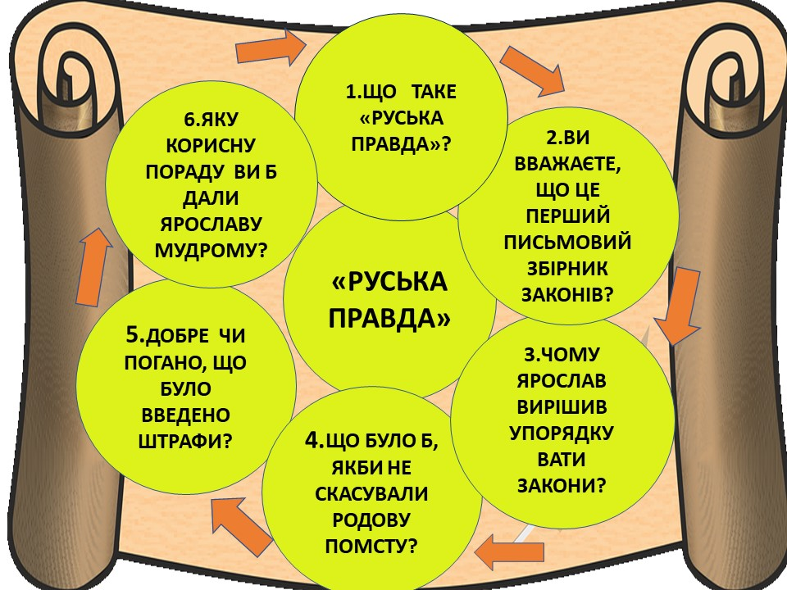

3. Тестовий батл

<https://naurok.com.ua/test/rus---ukra-na-za-yaroslava-mudrogo-1187145.html>

**ДОРОГІ ДІТИ!**

ВИ ПЕРЕГОРНУЛИ ЩЕ ОДНУ СТОРІНКУ НАШОГО ВЕЛИЧНОГО МИНУЛОГО.

І НЕ ПРОСТО ПЕРЕГОРНУЛИ, А ПРОЖИЛИ.

МАЮ НАДІЮ, ЩО ВАМ ВДАЛОСЯ ВИКОНАТИ ЗАВДАННЯ ТАК САМО ВПРАВНО, ЯК ЯРОСЛАВУ МУДРОМУ ПІДНЕСТИ АВТОРИТЕТ РУСІ - УКРАЇНИ.

І ЯКЩО ОЦІНКА НЕ ТАКА ЯКУ ВИ ОЧІКУВАЛИ, НЕ ЗАСМУЧУЙТЕСЬ,

АДЖЕ ВИВЧАТИ ІСТОРІЮ ПОТРІБНО ДЛЯ ТОГО, ЩОБ НЕ ПОВТОРЮВАТИ МИНУЛИХ ПОМИЛОК!!!😀